Меры безопасности на льду
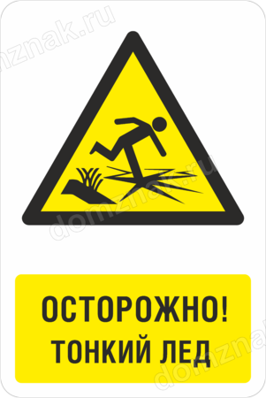
Прежде чем выйти на лед, необходимо проверить его прочность ударом палки. Если лед непрочен, необходимо прекратить движение и возвращаться по своим следам, делая первые шаги без отрыва от поверхности льда. Категорически запрещается проверять прочность льда ударами ноги.
Во время движения по льду необходимо обращать внимание на его поверхность, обходить опасные места и участки, покрытые толстым слоем снега. Особую осторожность следует проявлять в местах, где быстрое течение.
При переходе по льду необходимо следовать друг за другом на расстоянии 5-6 метром, быть готовым оказать мед. помощь идущему впереди.
Пользоваться площадками для катания на коньках, санках разрешается только после тщательной проверки прочности льда. Толщина льда должна быть не менее 12 см, а при массовом катании — не менее 25 см.
Во время рыбной ловли нельзя пробивать много лунок на ограниченной площади, прыгать и бегать по льду. Рекомендуется иметь с собой спасательное средство в виде шнура 12-15 см, на одном конце которого закреплен груз 400-500 граммов, на другом изготовлена петля.
Все эти меры безопасности должны знать все родители, и напоминать каждый раз своим детям, когда они идут на речку, кататься на льду, рыбачить.
Рекомендуемые действия при возникновении чрезвычайных ситуаций на льду
Когда мы говорим о выживании в экстремальных ситуациях зимой, то ясно, что главную опасность будет представлять обморожение и переохлаждение. Чаще всего обмораживаются нижние конечности. Этого можно избежать, если обмотать ноги поверх носков «портянками» из оторванных рукавов свитера, лишней одежды, но при этом нужно помнить, что нога в обуви должна чувствовать себя свободно, иначе никакой «утеплитель» не поможет.
Чтобы уберечь от обморожения лицо, постоянно растирайте его руками, особенно участки, теряющие чувствительность. Никогда не растирайте кожу снегом, вы только усилите охлаждение и повредите кожу кристалликами льда.
Гораздо опаснее местных обморожений общее переохлаждение организма.
В этом случае действовать нужно незамедлительно. Помните, что замерзающий человек, сколько бы одежды на нем ни было, сам согреться не сможет.
Помощь пострадавшему необходимо оказывать как можно быстрее, так как он может умереть от переохлаждения.
Основными признаками переохлаждения являются:
понижение температуры тела,
снижение частоты сердечных сокращений,
нарушение ритма дыхания,
сонливость,
замедление речи,
нарушение памяти,
утрата двигательной активности,
потеря сознания.
Первая помощь при переохлаждении
Немедленно обеспечить условия по прекращению теплоотдачи организмом, вытащить человека из холодной воды, снега, холодного помещения, поднять с мокрой холодной поверхности.
Согреть пострадавшего. Снять мокрую и надеть сухую теплую одежду и головной убор, закутать в одеяло, дать горячее питьё.
Если пострадавший находиться в тяжелом состоянии, то необходимо немедленно приступить к оказанию неотложной мед. помощи, вызвать врача.
И, самое главное, в таких ситуациях не теряться, не паниковать и не делать рискованных и необдуманных действий, которые могут привести к печальным результатам.

